* 케릭터 생성 및 카메라 위치 설정

1. 편집 -> 프로젝트 세팅 -> 입력 -> 점프, 이동 모션 설정

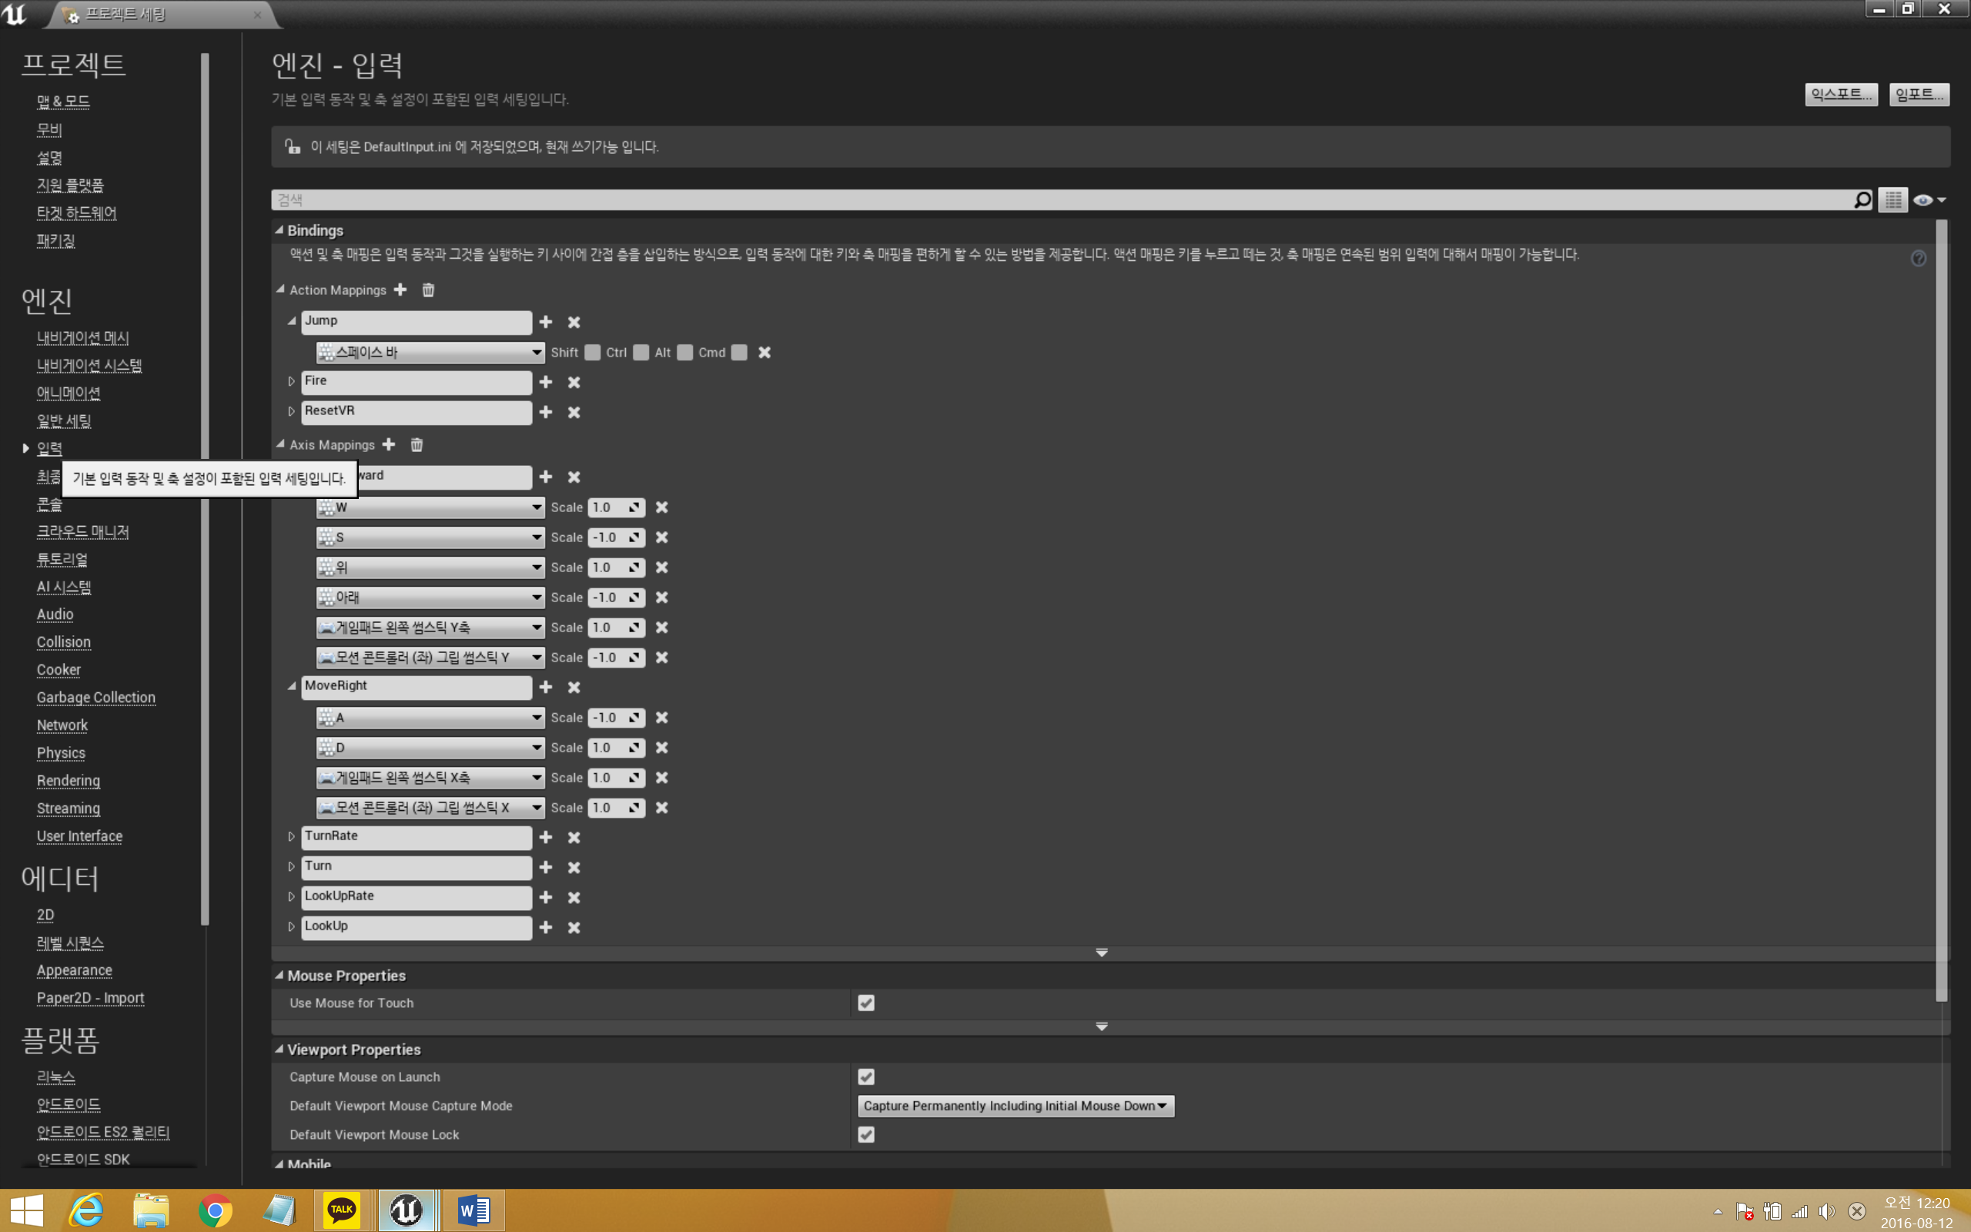

1. 캐릭터 만들기와 카메라 시점 설정

* 컴포넌트 추가 탭 -> Spring Arm, Camera 추가 후 위치 조절 변수명 변경

